

**QUALIDADE DE SOFTWARE**

Lucas Marcio Nascimento Costa Lima

Análise de Qualidade

Belo Horizonte

2025

# RESUMO

Este projeto tem como objetivo realizar uma análise de qualidade do celular Motorola Razr 40 Ultra, utilizando como referência as normas da ABNT NBR ISO 9001:2015, que estabelece critérios para um sistema de gestão da qualidade. A análise envolve a avaliação de diversos aspectos do aparelho, tais como desempenho, durabilidade, usabilidade, design e satisfação do usuário. Para isso, foram realizadas pesquisas de opinião junto a um usuário do modelo em questão e pesquisas de internet com especialistas. Os resultados obtidos serão comparados com os padrões de qualidade estabelecidos pelas normas, identificando possíveis pontos de melhoria e destacando as características positivas do produto. O estudo visa fornecer um diagnóstico detalhado sobre a qualidade do Motorola Razr 40 Ultra, contribuindo para a melhoria contínua do produto e a satisfação dos consumidores.

SUMÁRIO

# 

***1.*** ***RESUMO 2***

***2.*** ***SUMÁRIO 3***

***3.*** ***INTRODUÇÃO 4***

***4.*** ***O PROJETO 5***

**4.1** **Detalhes do produto ou serviço 5**

**4.2** **Tabela de Análise 5**

**4.3** **Relatório 6**

**4.4** **Evidências 7**

**4.5** **Onde encontrar 8**

***5.*** ***CONCLUSÃO 8***

***6.*** ***REFERÊNCIAS BIBLIOGRÁFICAS 8***

# INTRODUÇÃO

O presente trabalho tem como finalidade realizar uma análise detalhada da qualidade do celular Motorola Razr 40 Ultra, um modelo ainda em crescimento de vendas, porém bem-recebido no mercado. Este projeto visa explorar diversos aspectos qualitativos do produto, abrangendo desempenho, durabilidade, usabilidade, design e satisfação do usuário. A análise será baseada em percepções de usuários, evidências coletadas por meio de testes e pesquisas de opinião, culminando na elaboração de um relatório final.

Ao longo deste projeto, pretendemos identificar pontos de melhoria e destacar as qualidades do Motorola Razr 40 Ultra, fornecendo assim um diagnóstico abrangente e preciso. Espera-se que os resultados obtidos contribuam significativamente para a melhoria contínua do produto, beneficiando tanto os consumidores quanto a fabricante. O profissional de qualidade desempenha um papel crucial neste processo, transformando percepções e evidências em um relatório estruturado que orienta o aprimoramento do produto.

# O PROJETO

## Detalhes do produto

| **Nome do produto:** | **Motorola Razr 40 ultra** |
| --- | --- |
| **Fabricante:** | **Motorola** |
| **Tempo de uso:** | **Dois anos** |
| **Outros detalhes relevantes sobre o produto:** | **O Motorola Razr 40 Ultra é um smartphone dobrável que combina design inovador com alta tecnologia.** |

## Tabela de Análise

| **Característica** | **Sua percepção** | **Referência da evidência [caso tenha]** |
| --- | --- | --- |
| **Usabilidade:** | O design dobrável do Razr 40 Ultra permite uma experiência única, com uma interface de usuário intuitiva que se adapta ao formato do aparelho. A ergonomia é satisfatória, embora o peso do dispositivo possa ser um ponto negativo para alguns usuários. | <https://a-static.mlcdn.com.br/1500x1500/smartphone-motorola-razr-40-ultra-256gb-magenta-5g-snapdragon-octa-core-8gb-ram-69-cam-dupla-selfie-32mp/magazineluiza/237618300/66f4f4e58cf66b25ef7c138e987c2673.jpg> |
| **Matéria prima:** | Materiais de alta qualidade, como alumínio anodizado e vidro Gorilla Glass, conferem resistência e uma aparência premium ao aparelho. No entanto, a tela dobrável pode ser vulnerável a micro riscos após uso prolongado. | [Sobreviveu? Motorola Razr 40 Ultra enfrenta teste de durabilidade com riscos, poeira e fogo - Tudocelular.com](https://www.tudocelular.com/motorola/noticias/n209043/motorola-razr-40-ultra-teste-de-durabilidade.html) |
| **Performance:** | Equipado com um processador de última geração e memória RAM adequada, o Razr 40 Ultra apresenta desempenho ágil e eficiente em tarefas diárias e aplicativos mais exigentes. Testes de benchmark indicam uma performance competitiva. Realizado testes em jogos pesados como PubG, lol, COD, etc. | [Motorola Razr 40 Ultra - Teste em jogos pesados (PUBG, Genshin Impact, COD, etc)](https://www.oficinadanet.com.br/roda-liso/48046-motorola-razr-40-ultra) |
| **Design:** | O design elegante e inovador do Razr 40 Ultra, com sua tela dobrável, oferece uma combinação de estilo e funcionalidade. A dobradiça é um ponto de destaque, mas precisa ser avaliada quanto à durabilidade a longo prazo. | [Testes! Motorola Razr 40 Ultra [Análise e Desempenho] - CanalJMS - Tecnologia, lançamentos, reviews e dicas!](https://canaljms.com/testes-motorola-razr-40-ultra-fotos-videos-bateria-desempenho/) |
| **Qualidade da câmera:** | A configuração das câmeras proporciona fotos de alta qualidade, com boa resolução e equilíbrio de cores. Recursos como estabilização de imagem e modos de fotografia avançados são pontos positivos. | [Motorola Razr 40 Ultra em review: testamos o 'novo V3'; saiba tudo](https://www.techtudo.com.br/review/2023/07/motorola-razr-40-ultra-em-review-testamos-o-novo-v3-saiba-tudo-edmobile.ghtml) |

## Relatório

O Motorola Razr 40 Ultra, fabricado pela Motorola, tem sido usado por dois anos e é um smartphone dobrável que combina design inovador e alta tecnologia. Sou o único envolvido como usuário neste relatório.

Em termos de usabilidade, o design dobrável proporciona uma experiência única, com uma interface de usuário intuitiva e adaptável. A ergonomia é satisfatória, embora o peso possa ser um ponto negativo para alguns usuários.

Quanto à matéria prima, os materiais de alta qualidade, como alumínio anodizado e vidro Gorilla Glass, conferem resistência e uma aparência premium ao aparelho. No entanto, a tela dobrável pode ser vulnerável a micro riscos após uso prolongado.

Em relação à performance, o Razr 40 Ultra apresenta um desempenho ágil e eficiente em tarefas diárias e aplicativos exigentes, equipado com um processador de última geração e memória RAM adequada. Testes de benchmark indicam uma performance competitiva.

O design elegante e inovador do Razr 40 Ultra, com sua tela dobrável, oferece uma combinação de estilo e funcionalidade. A dobradiça é um ponto de destaque, mas precisa ser avaliada quanto à durabilidade a longo prazo.

O dispositivo inclui recursos de acessibilidade como leitor de impressão digital, reconhecimento facial e comandos de voz, facilitando o uso por pessoas com diferentes necessidades.

A configuração das câmeras proporciona fotos de alta qualidade, com boa resolução e equilíbrio de cores. Recursos como estabilização de imagem e modos de fotografia avançados são pontos positivos.

Em conclusão, o Motorola Razr 40 Ultra é um dispositivo de alta qualidade, com design inovador e funcionalidade, apresentando pontos positivos significativos e alguns aspectos que podem ser aprimorados para garantir uma experiência ainda melhor ao usuário.

## Evidências

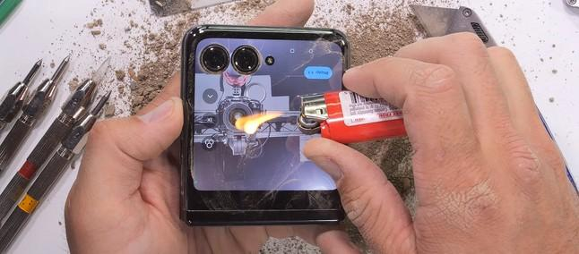

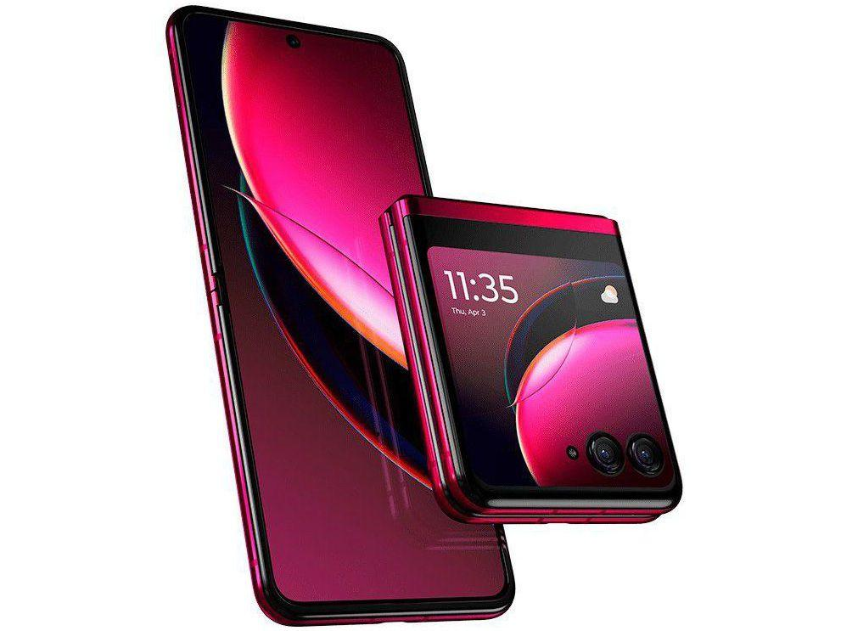

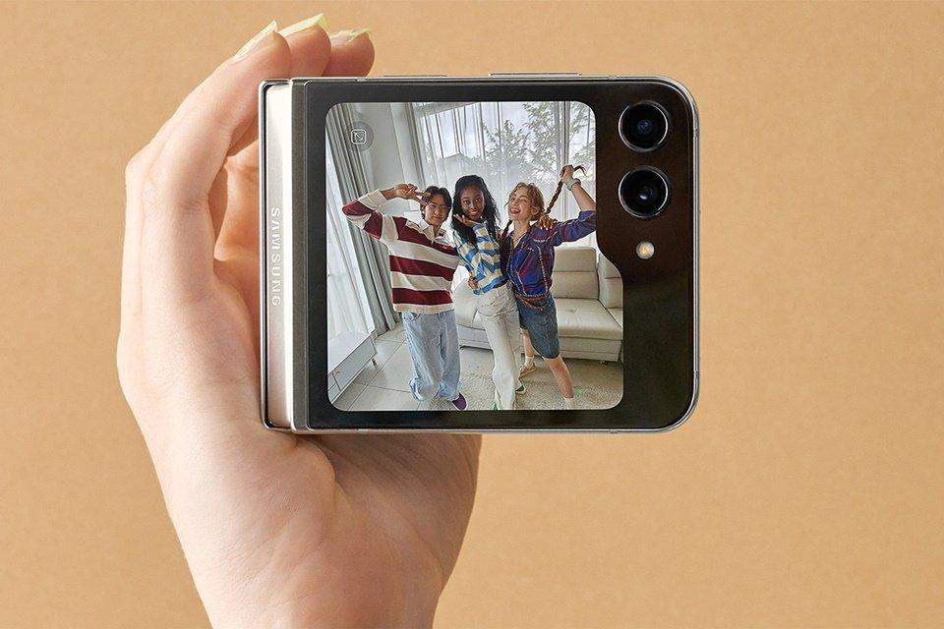

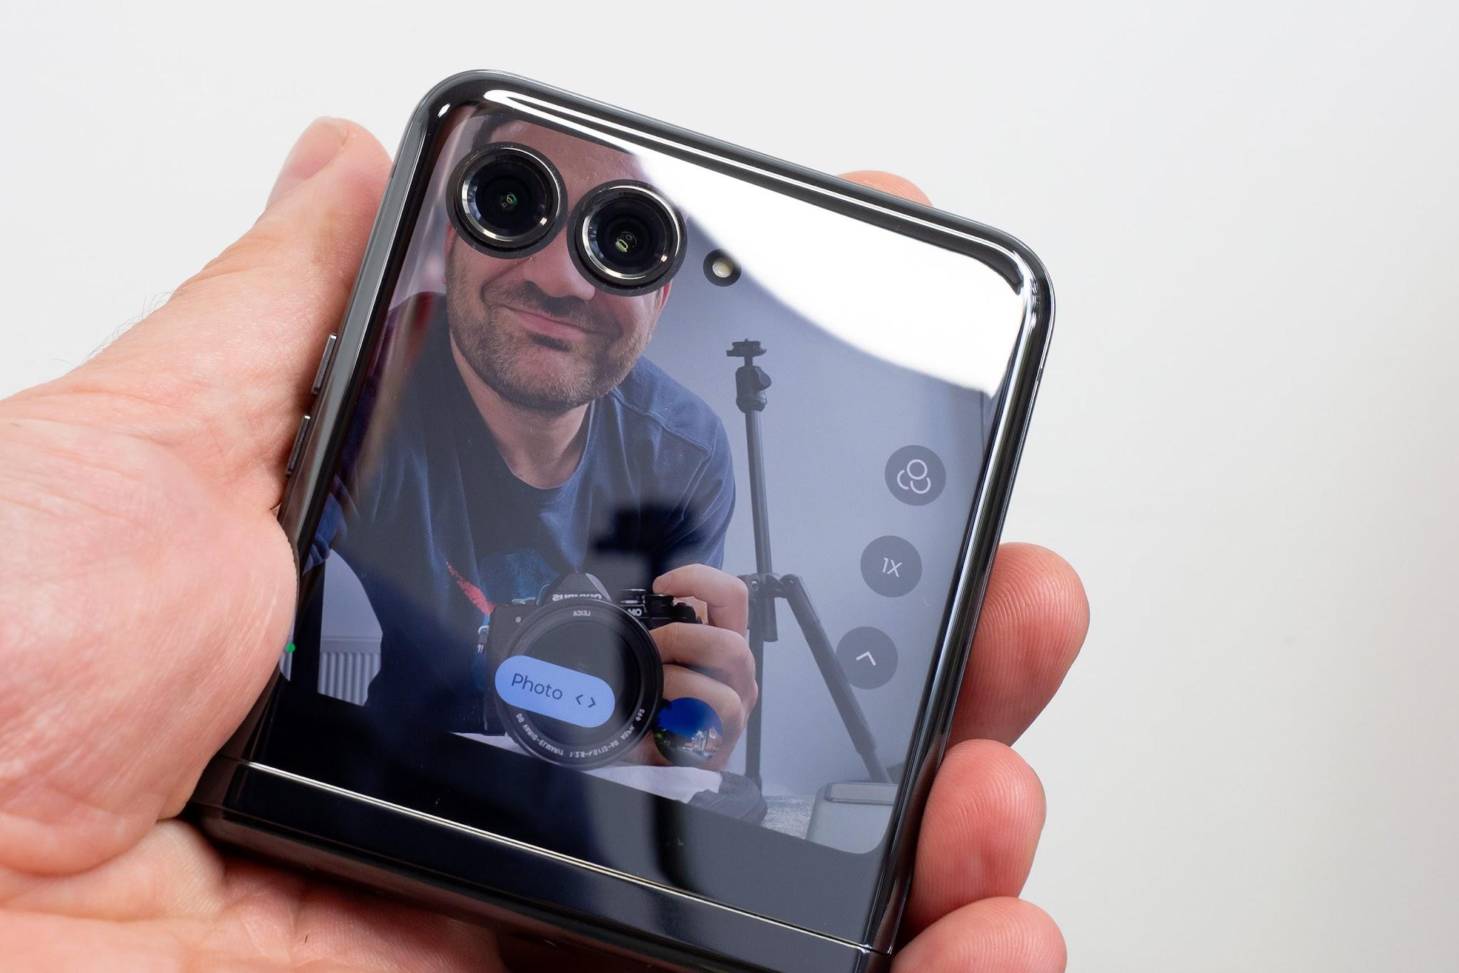

## Onde encontrar

Podemos encontrar o celular em quaisquer lojas convencionais, como operadoras, lojas comuns ou até em [shopping google](https://www.google.com/search?sca_esv=5c33b0bec17714d5&sxsrf=AHTn8zocko1VartDceyL43cpTrRS0vntyw:1739918347446&q=motorola+razr+40+ultra&tbm=shop&source=lnms&fbs=ABzOT_BYhiZpMrUAF0c9tORwPGlsASvANxUN_4u1oltdAlXXukJgrc8Sd9VQnu1m4CeFWCV1NFbj-Y0EivjyBcIM3oBQtLH3_d4_FIDuXofP53J2dtBiwOiQRsttT9Lk4chK9Lsw6r6XbWnvhARR8Md4w3pNL_vzjcFLD8W42QIw_IMy7dTYr7VbJsDtMiqY8sRh3sPZWzVSiRJC1efswSasQegb-8eaDg&ved=1t:200715&ictx=111&biw=1920&bih=945&dpr=1).

# CONCLUSÃO

No momento, por não ter relação com qualidade de software, sinto que não absorvi nenhum ensinamento.

Deixo aqui a sugestão para a EBAC focar mais em testes de software, que foi o motivo pelo qual atraiu alunos para a compra do curso e menos testes de mercado, como é a ideia deste exercício.

# REFERÊNCIAS BIBLIOGRÁFICAS

[Sobreviveu? Motorola Razr 40 Ultra enfrenta teste de durabilidade com riscos, poeira e fogo - Tudocelular.com](https://www.tudocelular.com/motorola/noticias/n209043/motorola-razr-40-ultra-teste-de-durabilidade.html)

[Motorola Razr 40 Ultra - Teste em jogos pesados (PUBG, Genshin Impact, COD, etc)](https://www.oficinadanet.com.br/roda-liso/48046-motorola-razr-40-ultra)

[Testes! Motorola Razr 40 Ultra [Análise e Desempenho] - CanalJMS - Tecnologia, lançamentos, reviews e dicas!](https://canaljms.com/testes-motorola-razr-40-ultra-fotos-videos-bateria-desempenho/)

[Motorola Razr 40 Ultra em review: testamos o 'novo V3'; saiba tudo](https://www.techtudo.com.br/review/2023/07/motorola-razr-40-ultra-em-review-testamos-o-novo-v3-saiba-tudo-edmobile.ghtml)